**東５（ファイブ）**

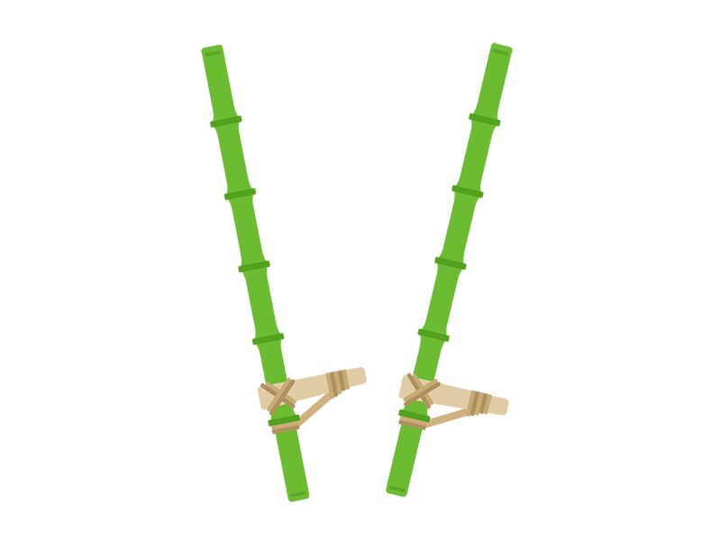





〇自分の考えをしっかり伝えよう

〇先生や友達の話をしっかり聞こう

〇いろいろな人と積極的に関わろう

〇自分を知り、よさを伸ばそう

〇いろいろなことに挑戦しよう